Государственное учреждение образования
«Даниловичская средняя школа»

Кроссворд «Безопасность на воде»

Автор: Ельницкий Владислав Дмитриевич, 15 лет, учащийся 9 класса
Педагог: Абрамович Наталия Александровна, учитель английского языка
Кроссворд «Безопасность на воде»

 |  |  |  |  |  |  |  |  |  |  |  | ⁷ |  |  | ¹¹
 |  |  |  |  |  | ²
 | ¹ |  |  |  |  |  |  |  |  | ⁶
 |  |  |  |  |  |  |  |  |  |  |  |  |  | ¹⁴
 |  |  | ³
 |  |  |  |  |  |  |  |  |  |  |  |  |  |  | ¹⁹
 |  |  |  |  |  |  |  | ¹⁰ |  |  |  |  |  |  |  |  |  |  |  |  |  |  |  | ³⁶
 |  | ⁴ |  |  |  |  |  |  |  |  |  | ¹⁷ |  |  |  |  |  |  | ³⁰ |  | ³⁴
 |  |  |  |  |  |  |  |  |  | ¹⁵
 |  |  | ⁵ |  |  |  |  |  |  |  |  |  |  | ²⁶ |  |  |  | ³¹
 |  |  |  |  |  |  |  |  |  |  |  | ²¹
 |  | ⁸ |  |  |  | ¹³ |  |  | ¹⁸ |  |  |  |  |  | ²⁹ |  | ³²
⁹ |  |  |  |  |  | ¹⁶ |  |  | ²² |  | ²⁷
¹² |  |  |  |  |  |  |  | ²⁵ |  |  |  |  |  |  | ³⁵ |  | ³⁸
 |  |  |  | ²⁰ |  |  | ²⁸ |  |  |  | ³³
 |  |  | ²³
 |  |  |  |  |  |  |  |  |  |  | ³⁷
²⁴
 |  |  |  |  |  |  |  |  |  | ³⁹
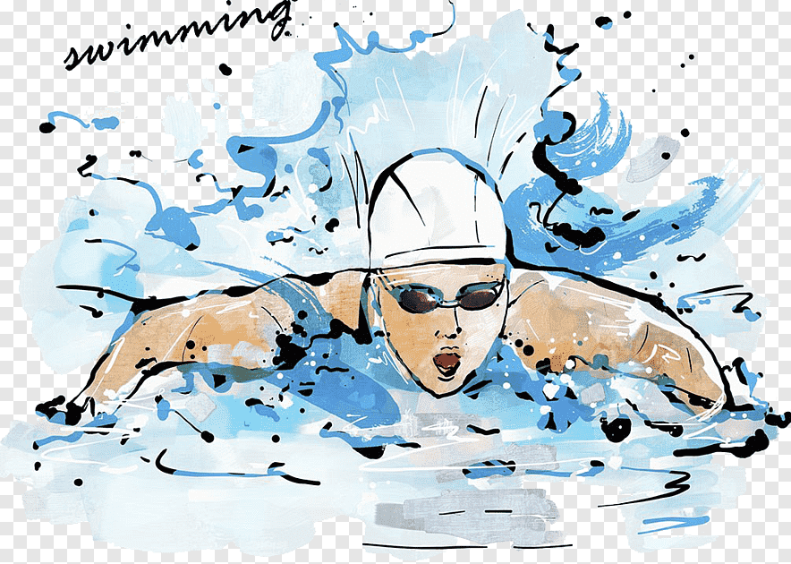
Вопросы к кроссворду
«Безопасность на воде»
По горизонтали:
1. Спасательная лодка.
3. Профессионал, который помогает в критической ситуации на берегу водоёма.
4. Поток воды на реке.
5. Резкое сокращение мышц во время плавания.
7. Зыбкое болотистое место.
8. Маленький корабль.
12. С помощью чего подают на воде сигнал?
14. Что бросают в воду утопающим?
16. С моря дул свежий ...
17. Нельзя подавать ложный …
18. Общество спасения на водах.
19. Спасательное снаряжение.
20. Место оказания оперативной медицинской помощи.
23. Специалист исследующий дно водоёма.
24. Отец или мать.
25. Возмущённое состояние моря, во время него происходит кораблекрушение.
26. У реки их два.
27. Разлив реки при таянии снега.
30. Топкое место со стоячей водой.
32. Бывает для сердца при оказании первой помощи.
35. Глыба твёрдой воды.
37. Место на реке, где вращается вода по кругу.
39. Судно с двумя корпусами.

По вертикали:
2. Место, где учатся плавать.
6. Во время шторма их много.
9. Покрытие пляжа.
10. Лучшее время года для купания.
11. Комплект вещей для специальной деятельности.
13. Тот, кто ловит рыбу.
15. Место для швартовки лодки.
21. Место скопления или хранения стоячей воды.
22. Вдавшийся в берег речной залив.
28. Растаявшее место на поверхности льда.
29. Приспособление для подводного плавания.
31. Когда нет ветра на воде.
33. Какой сигнал подают при несчастном случае на воде.
34. Средство передвижения по воде.
36. Оказать первую …
38. Синоним слова приятель.

Ответы к кроссворду
«Безопасность на воде»

по горизонтали: | по вертикали:
1. шлюпка  3. спасатель  4. течение  5. судороги  7. трясина  8. катер  12. свисток  14. круг  16. бриз  17. сигнал  18. освод  19. жилет  20. медпункт  23. водолаз  24. родитель  25. шторм  26. берег  27. половодье  30. болото  32. массаж  35. льдина  37. водоворот  39. катамаран | 2. бассейн  6. волна  9. песок  10. лето  11. снаряжение  13. рыбак  15. пирс  21. водоём  22. затон  28. полынья  29. акваланг  31. гладь  33. тревога  34. лодка  36. помощь  38. друг

